Выпуск №1 (32) октябрь 2018
Киёвская СОШ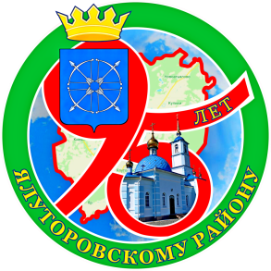
Калейдоскоп событий
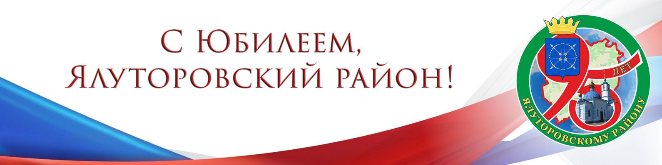

День самоуправления
5 октября

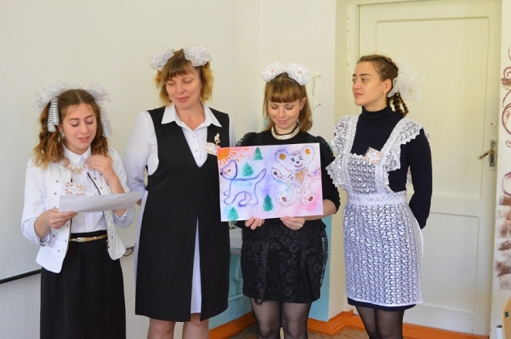
Дорогие наши педагоги!
В этот праздник — День Учителей —
Позабудьте все свои тревоги
И на мир смотрите веселей.
Вы для нас всегда источник света.

.

С Днем Учителя, Дорогие и Любимые учителя Киёвской школы! Счастья, здоровья крепкого, и, чтобы в ваших глазах всегда сияла радость, когда вы идете на любимую работу
Николь ПЕРМЯКОВА, выпускница 2018 года
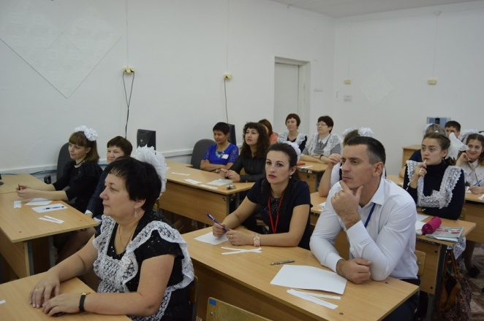

Поздравляю с Днем Учителя! Желаю педагогических успехов, карьерных перспектив и самореализации. Внимательных учеников, высокого показателя успеваемости и массу интересных идей. Будьте всегда в положительном русле эмоций и активной жизненной позиции!
Евгений АЛЕКСЕЕВ, выпускник школы



Сделано в школьном ПРЕСС-ЦЕНТРЕ ДШО «Ровесник»

